BỘ GIÁO DỤC VÀ ĐÀO TẠO
TRƯỜNG ĐẠI HỌC DUY TÂN


Tên đề tài:
PHÁT TRIỂN HỆ THÔNG PHÂN PHỐI VẬT TƯ Y TẾ TÍCH HỢP CHATBOT HỖ TRỢ KHÁCH HÀNG VÀ THANH TOÁN ĐIỆN TỬ VNPAY

TÓM TẮT BÁO CÁO

GVHD: THS.Đoàn Hoàng Duy
Nhóm SVTH:
Đặng Ngọc Hoàng Thái 27211201193
Bùi Trung Nguyên 27212933744
Huỳnh Nhân 27211203150
Ngô Tuấn Kiệt 27211248161

Đà Nẵng, tháng 09 năm 2025

MỤC LỤC
1. PHẦN MỞ ĐẦU 4
1.1. Lý do chọn đề tài 4
1.2. Mục tiêu dự kiến 4
1.3. Hạng mục 5
1.4. Ý nghĩa khoa học và thực tiễn 5
2. TỔNG QUAN VỀ HỆ THỐNG 5
2.1. Giới thiệu 5
3. Mô tả tổng quan hệ thống 6
3.1.Bảng chức năng và độ ưu tiên 7
4. USER INTERFACE DESIGN 8
4.1. Trang chủ 8
4.2. Giao diện chi tiết sản phẩm 9
4.3. Giao diện Thông tin cá nhân 10
4.4. Giao diện Thay đổi mật khẩu 11
4.5. Giao diện Đăng nhập 12
4.6. Giao diện Thống kê và báo cáo 13
4.7. Giao diện Đăng ký 14
4.8. Giao diện giỏ hàng 15
4.9. Giao diện hóa đơn 16
4.10. Giao diện thóng kê vật tư 17
5. CƠ SỞ DỮ LIỆU 17

DANH MỤC BẢNG
Table 1: Bảng chức năng và độ ưu tiên 7

DANH MỤC HÌNH
Figure 1: Hình giao diện trang chủ 8
Figure 2: Hình giao diện chi tiết sản phẩm 9
Figure 3: Hình giao diện thông tin cá nhân 10
Figure 4: Hình giao diện thay đổi mật khẩu 11
Figure 5: Hình giao diện đăng nhập 12
Figure 6: Hình giao diện thống kê và báo cáo 13
Figure 7: Hình giao diện đăng ký 14
Figure 8: Hình giao diện giỏ hàng 15
Figure 9: Hình giao diện hóa đơn 16
Figure 10: Hình giao diện thống kê vật tư 17
Figure 11: Sơ đồ PDM 17

LỜI CẢM ƠN
Điều đầu tiên, cá nhân mỗi sinh viên nói riêng và tập thể nhóm em nói chung, xin chân thành cảm ơn Thầy/Cô khoa Công Nghệ Thông Tin trường đại học Khoa học máy tính SCS - Duy Tân đã đúc kết các kiến thức bài giảng, tận tình giảng dạy, luôn tạo điều kiện tốt và thúc đẩy sự rèn luyện trong những khóa học, năm học vừa qua.
Đặc biệt, nhóm em xin chân thành cảm ơn Cô/Giảng viên hướng dẫn: ThS. Đoàn Hoàng Duy là người hướng dẫn trực tiếp, hỗ trợ tạo điều kiện cho nhóm trong suốt quá trình thực hiện đề tài.
Mặc dù đã hết sức cố gắng song kiến thức và kinh nghiệm thực tế còn hạn chế nên đề tài của nhóm không thể tránh khỏi những thiếu sót. Rất mong nhận được sự cảm thông, đóng góp ý kiến của quý Thầy/Cô để nhóm từng bước khắc phục sự hạn chế của bản thân mỗi thành viên và hoàn thiện chương trình ngày càng chỉnh chu, đặc sắc hơn.
Một lần nữa, nhóm em xin chân thành cảm ơn!

1. PHẦN MỞ ĐẦU

1.1. Lý do chọn đề tài
Nhu cầu chăm sóc sức khỏe cá nhân và gia đình đang gia tăng mạnh mẽ, biến thị trường vật tư y tế trở thành một lĩnh vực kinh doanh thiết yếu và ổn định. Chúng tôi nhận thấy một khoảng trống lớn: người tiêu dùng cần một kênh mua sắm chuyên biệt, đáng tin cậy, thay vì phải tìm kiếm trên các sàn thương mại điện tử tổng hợp. Việc xây dựng một website chuyên ngành không chỉ đáp ứng yêu cầu về chất lượng và nguồn gốc sản phẩm rõ ràng, mà còn mang lại sự tiện lợi tối đa cho những người đang cần vật tư y tế một cách khẩn cấp, từ đó tạo ra lợi thế cạnh tranh vững chắc trong thị trường ngách này.

Điểm đột phá và trọng tâm kỹ thuật của đề tài nằm ở việc tích hợp cổng thanh toán VNPAY. Trong bối cảnh Việt Nam đang đẩy mạnh thanh toán không tiền mặt, VNPAY là giải pháp tối ưu với tính năng quét mã QR đa ngân hàng. Việc tích hợp này giúp đa dạng hóa phương thức thanh toán, từ thẻ nội địa, Visa/Mastercard đến VNPAY-QR, mang lại trải nghiệm thanh toán nhanh chóng, an toàn và cực kỳ tiện lợi cho người dùng. Điều này không chỉ tối ưu hóa quy trình mua hàng mà còn giúp tăng tỷ lệ chuyển đổi, giảm thiểu tình trạng bỏ giỏ hàng do rào cản thanh toán.

Vì vậy, việc xây dựng website bán vật tư y tế tích hợp VNPAY là sự kết hợp hoàn hảo giữa tính ứng dụng thực tiễn cao và chiều sâu công nghệ. Đề tài này không chỉ giải quyết được một nhu cầu thị trường cấp thiết bằng cách cung cấp kênh phân phối đáng tin cậy, mà còn thể hiện khả năng làm chủ các công nghệ hiện đại, đặc biệt là trong lĩnh vực tích hợp thanh toán số, từ đó mang lại một sản phẩm có giá trị thương mại và học thuật cao.

1.2. Mục tiêu dự kiến
Xây dựng Xây dựng website bán vật tư y tế tích hợp VNPAY với các mục tiêu:
- Xây dựng và triển khai các tính năng quản lý sản phẩm, khách hàng, nhân viên, kho hàng và thanh toán VNPay.
- Hoàn thiện website với giao diện thân thiện, dễ sử dụng, tích hợp email tự động và thanh toán an toàn.
- Cung cấp một hệ thống quản lý toàn diện, giúp doanh nghiệp bán vật tư y tế tối ưu quy trình vận hành và nâng cao trải nghiệm khách hàng.

1.3. Hạng mục
Hạng mục công nghệ :
- Frontend: ReactJS.
- Backend: Spring Boot
- Database: MySQL
- AI/ML: Python (scikit-learn, NLP)
- Hosting: Cloud-based
Hạng mục khác:
- Tài nguyên con người: 4 người.
- Ngân sách: Hạn chế.
- Thời gian: Dự án phải được hoàn tất trong vòng 2,5 tháng.

1.4. Ý nghĩa khoa học và thực tiễn
Dự án "Xây dựng website bán vật tư y tế tích hợp VNPAY” này thuộc lĩnh vực phát triển phần mềm thương mại điện tử, tập trung vào việc xây dựng một website bán vật tư y tế. Ứng dụng hỗ trợ quản lý toàn diện các hoạt động kinh doanh bao gồm quản lý sản phẩm (vật tư y tế), giỏ hàng, khách hàng, nhân viên, kho hàng, lương, và tích hợp hệ thống thanh toán trực tuyến qua VNPay. Mục tiêu là tạo ra một nền tảng hiện đại, tiện lợi, thân thiện với người dùng và đảm bảo an toàn bảo mật trong giao dịch.

2. TỔNG QUAN VỀ HỆ THỐNG

2.1. Giới thiệu
Ứng dụng quản lý cửa hàng vật tư y tế được xây dựng trên nền tảng MySQL và phát triển bằng IntelliJ IDEA (Spring Boot). Trong dự án này, chúng tôi sử dụng mô hình Scrum để phát triển phần mềm.
Bao gồm các chức năng:
- Chức năng chung:
- Hỗ trợ tối ưu hóa hoạt động kinh doanh, quản lý kho hàng hiệu quả.
- Nâng cao trải nghiệm khách hàng thông qua mua sắm trực tuyến và thanh toán điện tử.
- Khách vãng lai:
- Xem thông tin sản phẩm.
- Tìm kiếm sản phẩm theo tên, loại, hoặc mã sản phẩm.
- Khách hàng (Member):
- Đăng ký và quản lý tài khoản cá nhân.
- Thêm sản phẩm vào giỏ hàng.
- Mua hàng và thanh toán trực tuyến qua VNPay hoặc COD.
- Theo dõi lịch sử đơn hàng.
- Admin:
- Quản lý tài khoản khách hàng và nhân viên.
- Quản lý sản phẩm (thêm, sửa, xóa, cập nhật tồn kho).
- Quản lý đơn hàng (xác nhận, giao hàng, hủy).
- Xem báo cáo thống kê doanh thu, sản phẩm bán chạy.
- Quản lý nhân viên (phân quyền, cập nhật thông tin).

3. Mô tả tổng quan hệ thống

3.1.Bảng chức năng và độ ưu tiên
Table 1: Bảng chức năng và độ ưu tiên
ID | Chủ đề | Sự ưu tiên
PB01 | Trang chủ | 2
PB02 | Danh sách sản phẩm | 2
PB03 | Chi tiết sản phẩm | 2
PB04 | Tìm kiếm | 1
PB05 | Danh mục | 1
PB06 | Đăng nhập | 1
PB07 | Quên mật khẩu | 1
PB08 | Đăng ký | 1
PB9 | Giỏ hàng | 1
PB10 | Hóa đơn | 1
PB11 | Tài khoản cá nhân | 1
PB12 | Thanh Toán | 1
PB13 | Quản lý sản phẩm | 4
PB14 | Quản lý tài khoản | 1
PB15 | Quản lý danh số | 1
PB16 | Thống kê vật tư | 1

4. USER INTERFACE DESIGN

4.1. Trang chủ
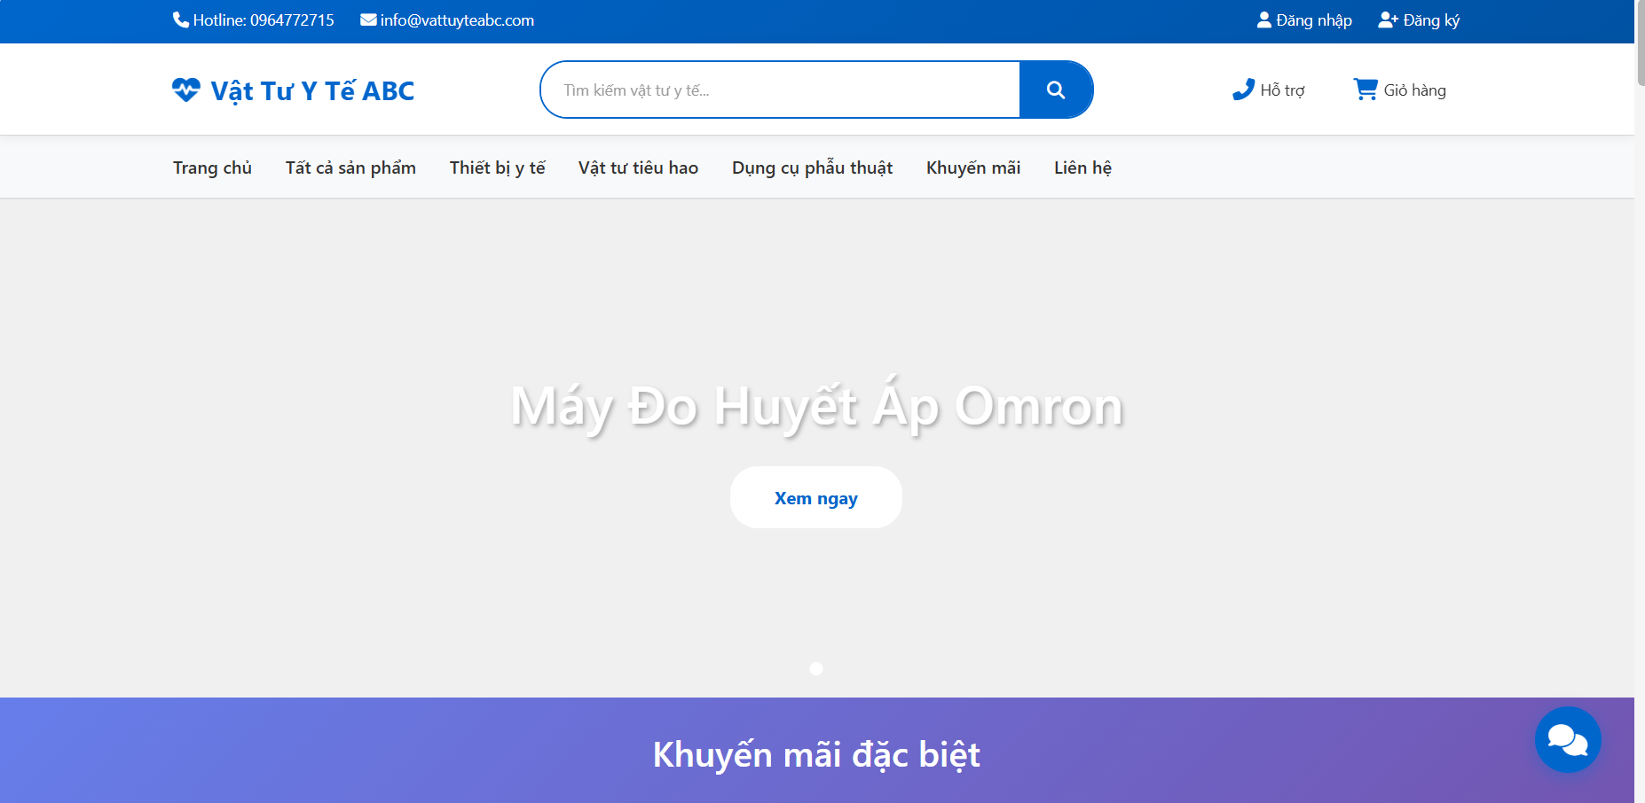
Figure 1: Hình giao diện trang chủ

4.2. Giao diện chi tiết sản phẩm
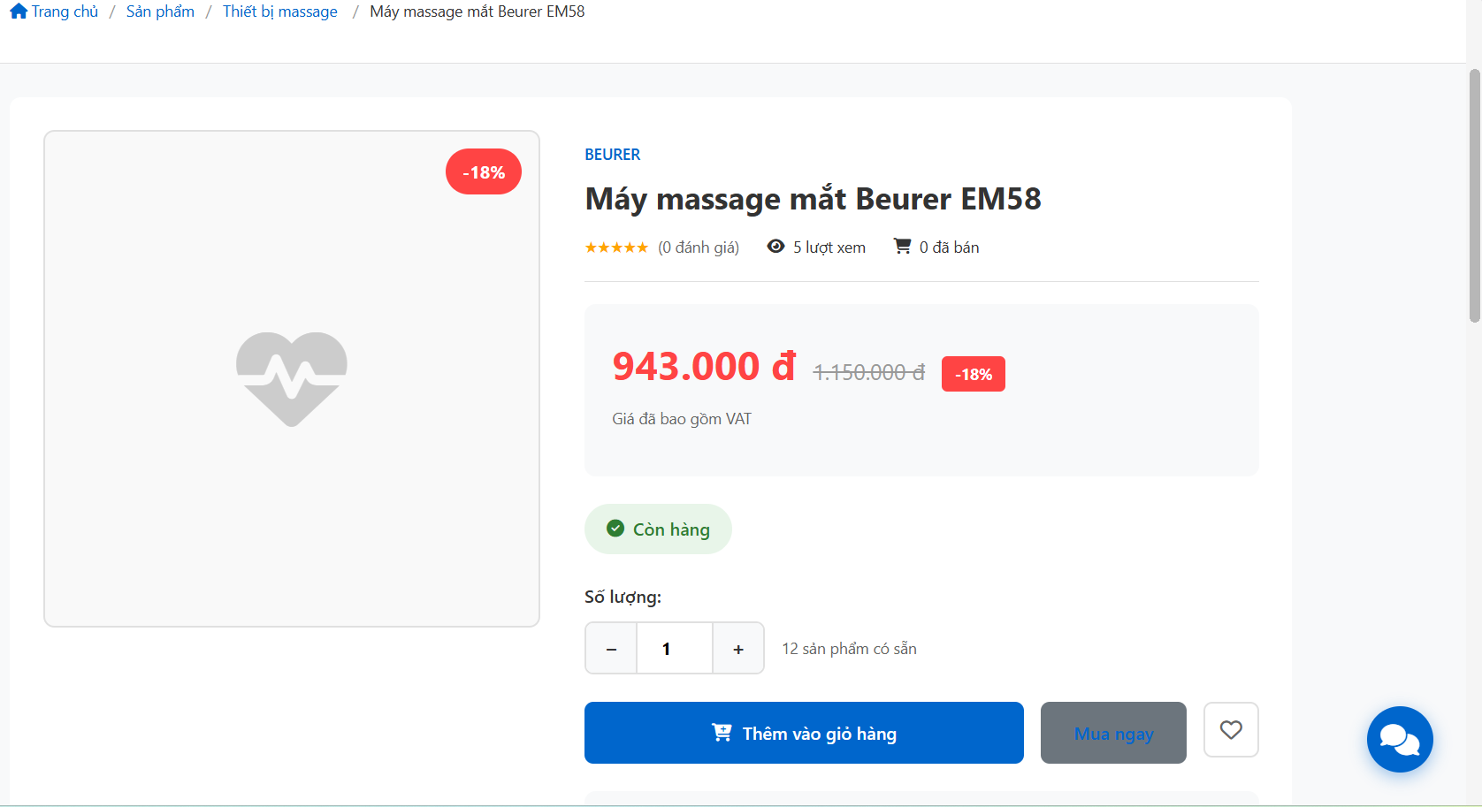
Figure 2: Hình giao diện chi tiết sản phẩm

4.3. Giao diện Thông tin cá nhân
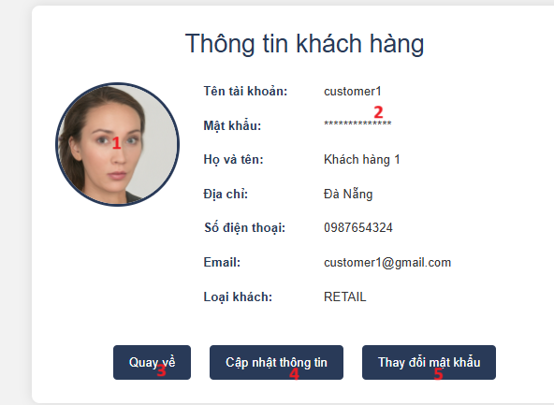
Figure 3: Hình giao diện thông tin cá nhân

4.4. Giao diện Thay đổi mật khẩu
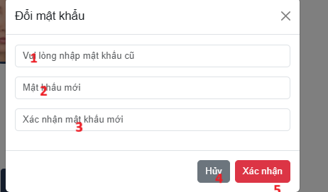
Figure 4: Hình giao diện thay đổi mật khẩu

4.5. Giao diện Đăng nhập
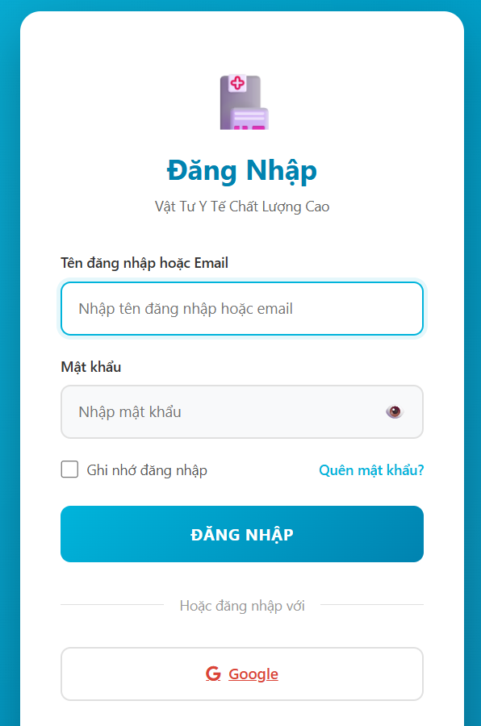
Figure 5: Hình giao diện đăng nhập

4.6. Giao diện trang admin
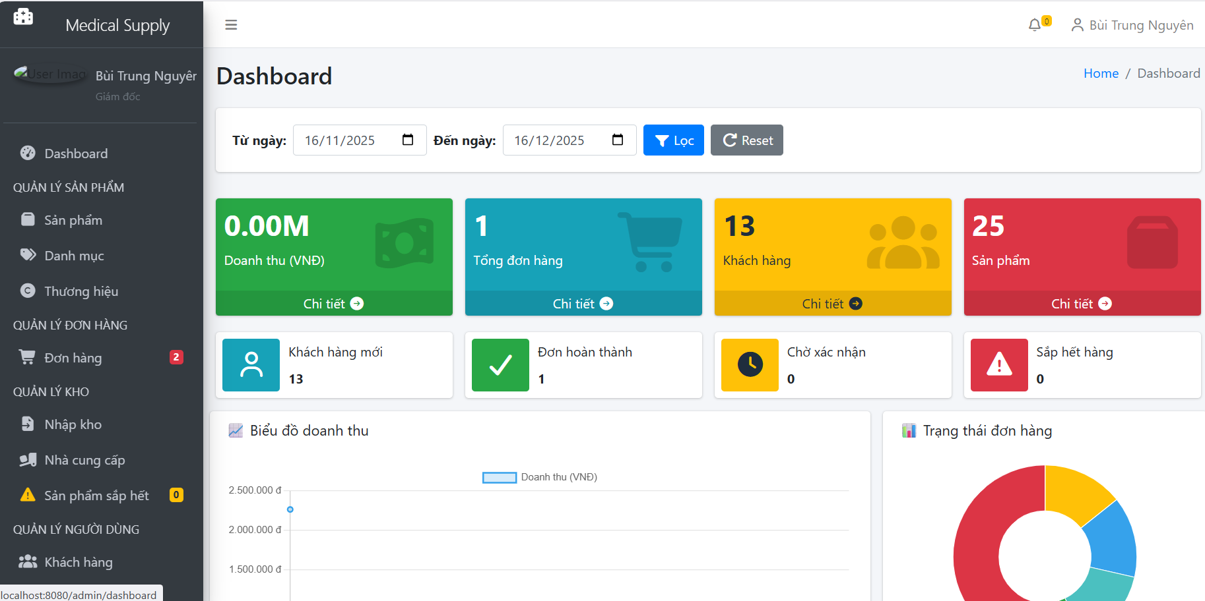
Figure 6: Hình giao diện trang admin

4.7. Giao diện Đăng ký
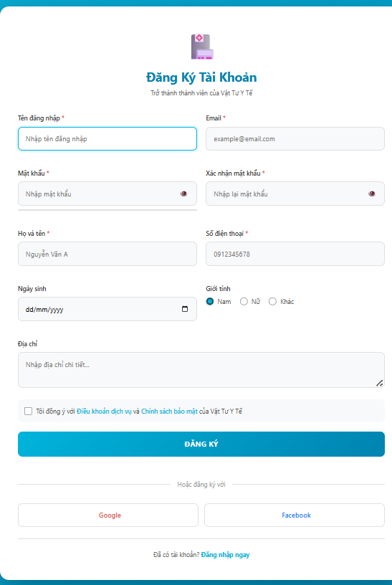
Figure 7: Hình giao diện đăng ký

4.8. Giao diện giỏ hàng
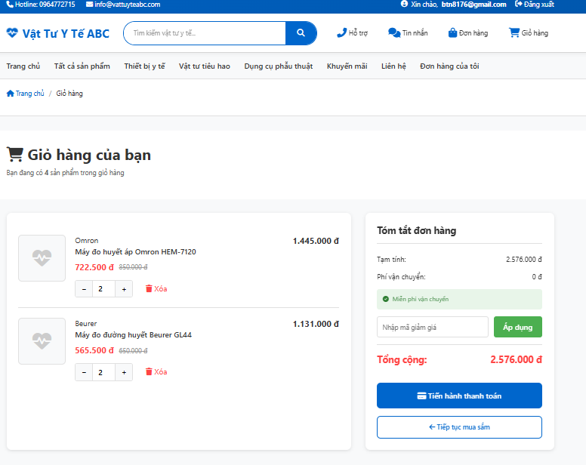
Figure 8: Hình giao diện giỏ hàng

4.9. Giao diện hóa đơn
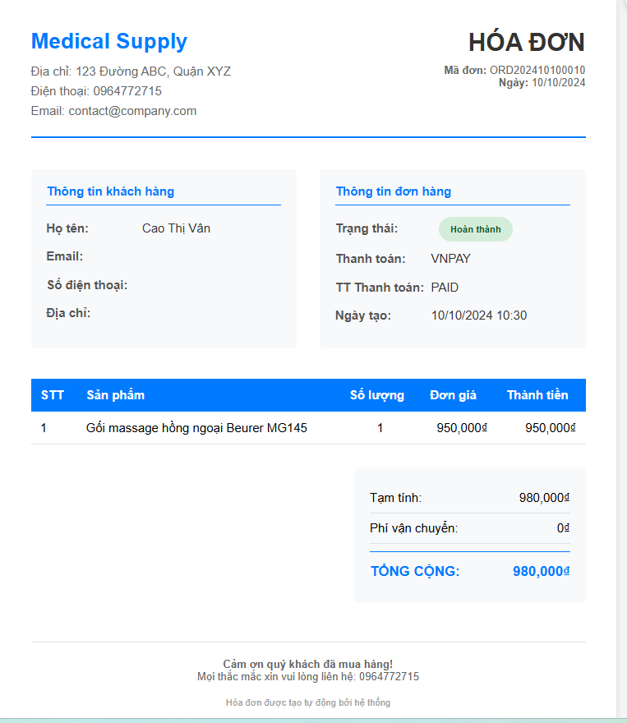
Figure 9: Hình giao diện hóa đơn

4.10. Giao diện thóng kê vật tư

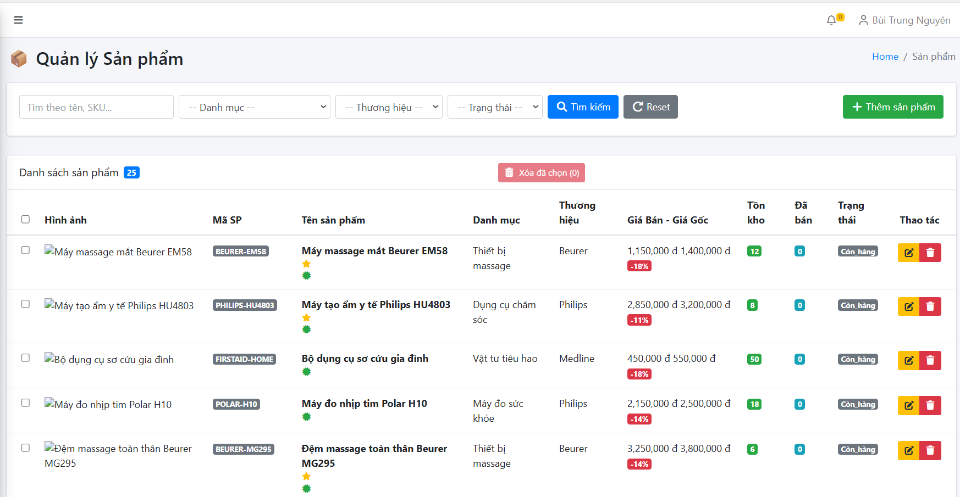
Figure 10: Hình giao diện thống kê vật tư

5. CƠ SỞ DỮ LIỆU
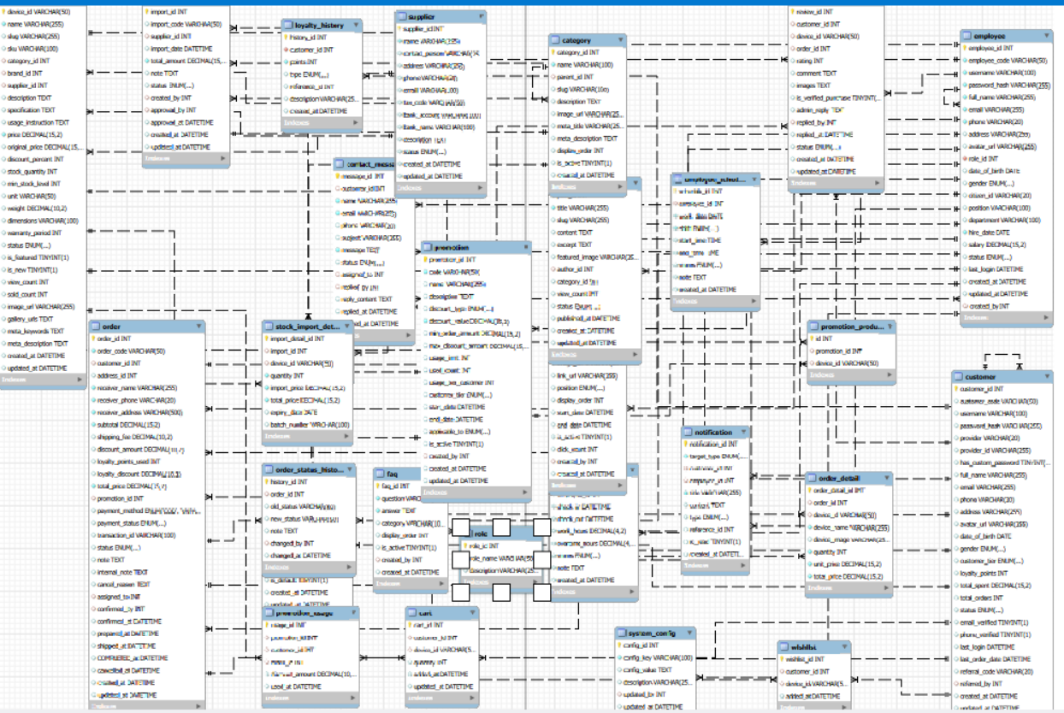
Figure 11: Sơ đồ PDM
KẾT LUẬN
Thời gian vừa qua là một thử thách lớn cho bản thân của mỗi cá nhân trong quá trình thực hiện khóa luận tốt nghiệp. Nhưng may mắn thay nhóm đã có cơ duyên gặp nhau, cùng bắt tay xây dựng ứng dụng nhằm vận dụng kiến thức đã học tập và nghiên cứu. Quãng thời gian dù không nhiều nhưng đem đến nhiều cung bậc cảm xúc và trải nghiệm tuyệt vời song hành với thử thách cam go. Điều đó giúp tập thể nhóm nói chung và bản thân mỗi sinh viên nói riêng rèn luyện được kỹ năng giải quyết vấn đề, chia nhỏ công việc, lên lịch trình, phân bố thời gian cụ thể... Dù đã cố gắng hết sức nhưng chắc chắn vẫn còn những điểm chưa thật sự hoàn thiện. Một cách khách quan khóa luận đã đạt được những kết quả bước đầu như sau:
Những công việc đã làm:
- Xây dựng được đa phần các chức năng cần thiết của hệ thống đã mô tả
- Giao diện website thân thiện, đẹp mắt cho người sử dụng.
- Thành công trong việc nghiên cứu sử dụng công nghệ mới để phát triển dự án.
- Hoàn thành dự án đúng thời gian quy định.
- Tuy vậy cần khắc phục những vấn đề.
Hạn chế:
- Do thiếu kinh nghiệm thực tế nên việc phân tích cơ sở dữ liệu gặp nhiều khó khăn, vẫn chưa tối ưu nhất đối với CSDL của hệ thống. Tích hợp AI còn hạn chế
Hướng phát triển:
- Tiếp tục nghiên cứu về framework có những kiến thức mới để có thể nâng cao kiến thức và hoàn thiện website ở mức độ cao hơn.

